
实 验 报 告
实验12 数据备份与恢复
姓名： | 顾凯琪
学号： | 226001624
课程名称： | 数据库原理与应用
所在学院： | 信息科学与工程学院
专业班级： | 22计算机
任课教师： | 辛宇

实验项目名称 | 实验12 数据备份与恢复
- 实验目的

本实验的目的是了解并掌握 OpenGauss 数据库的备份与恢复机制，深入理解物理和逻辑备份的区别及应用场景，能够通过实际操作完成数据库的备份与恢复。同时，通过学习MOT（Memory-Optimized Tables）的基本应用，掌握将磁盘表转换为内存优化表的操作方法，提高对数据库性能优化和数据管理的实践能力。

- 实验内容及过程、结果
1.物理备份与恢复
（1）物理热备份所有数据库并恢复数据库
① 导出所有数据库。
首先创建data文件夹，并进入数据库
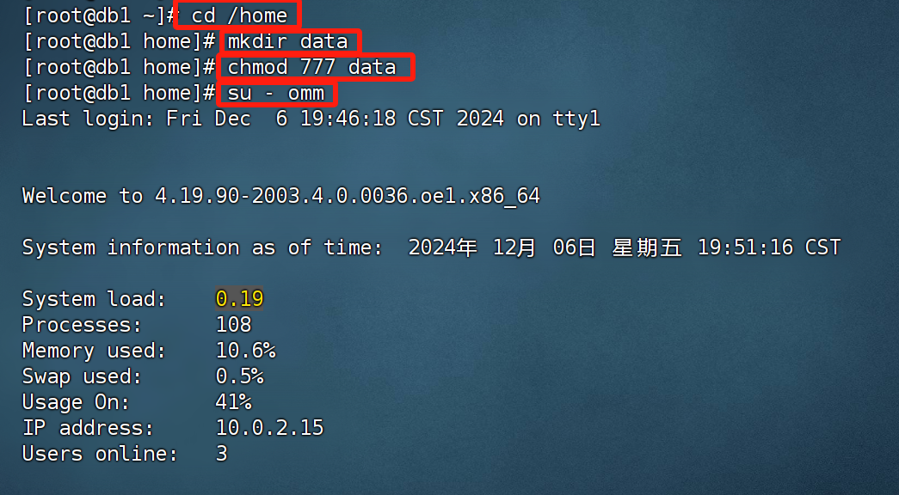
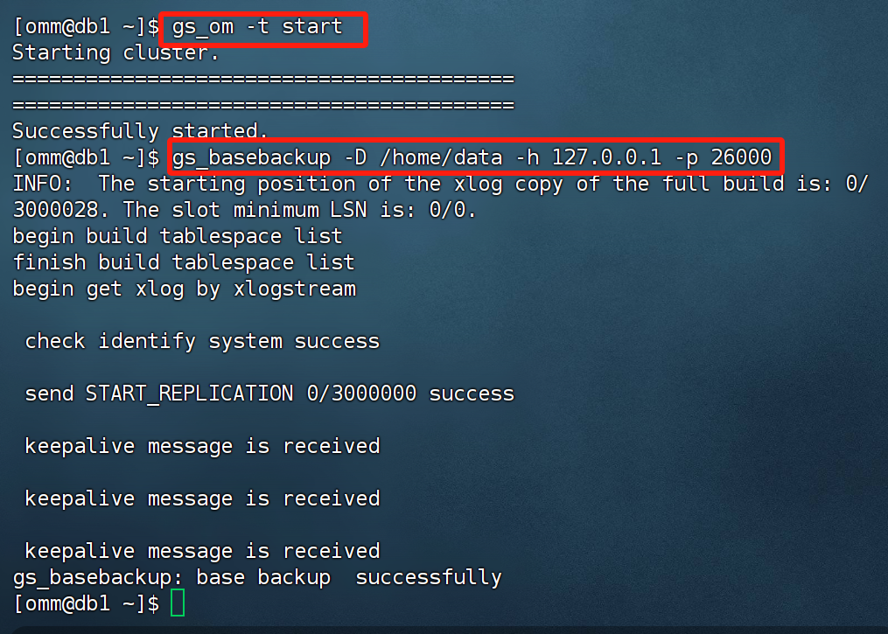
② 恢复数据库。

2.逻辑备份与恢复
(1) 导出opengauss所有数据库并恢复某个数据库
①导出opengauss所有数据库:
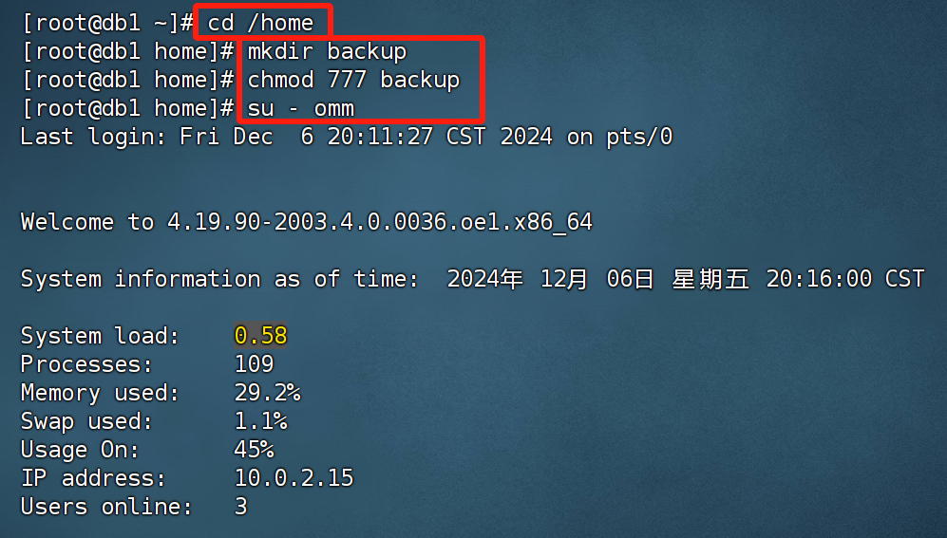
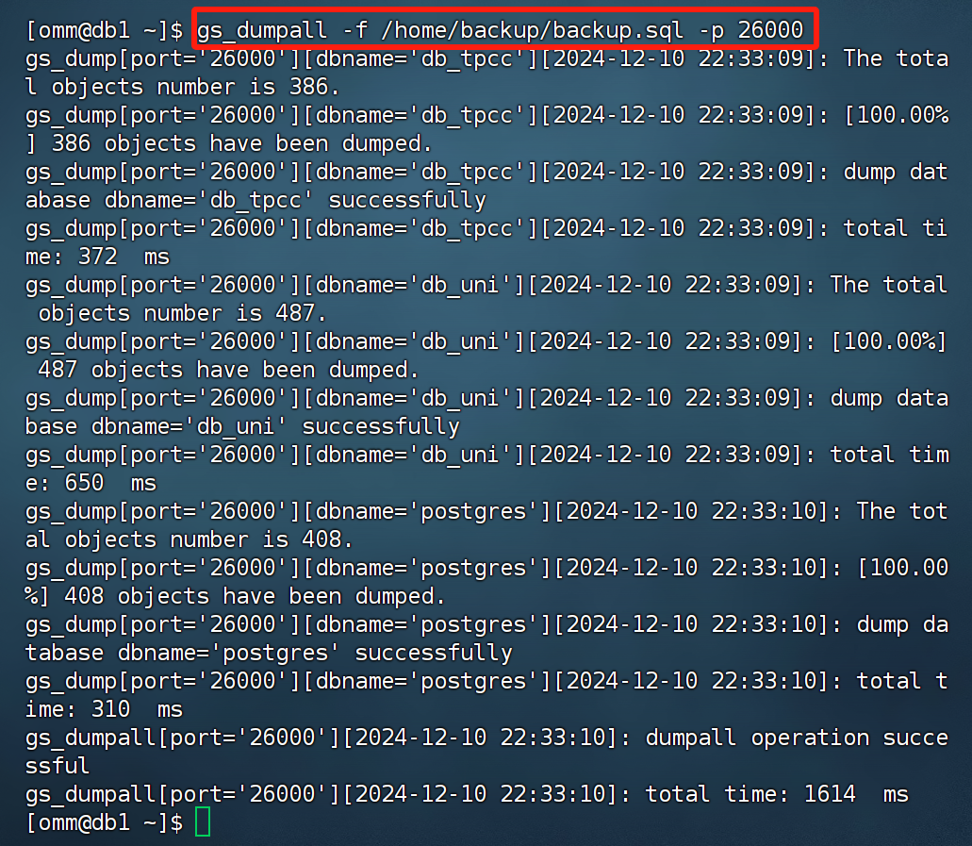
②恢复postgres数据库: gsql -p 26000 -f /home/backup/backup.sql postgres
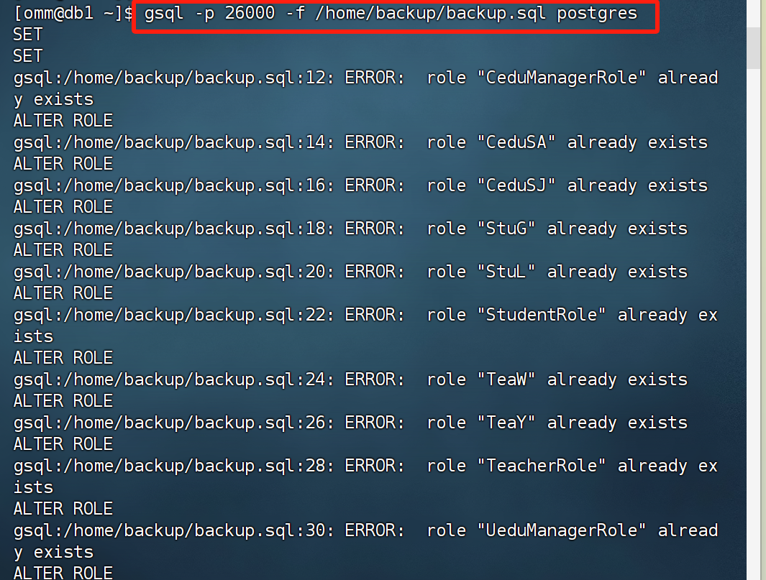
(2) 备份和还原数据库
①将student_mis数据库备份到主机127.0.0.1 /home/data。在127.0.0.1主机执行以下命令：
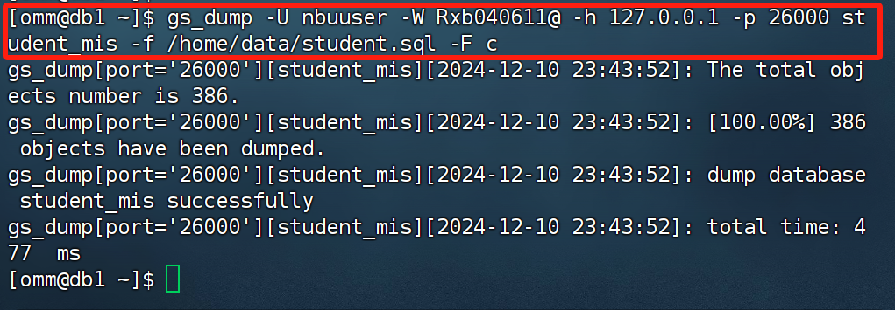
② 将内容还原到student_mis数据库。在127.0.0.1主机执行以下命令：
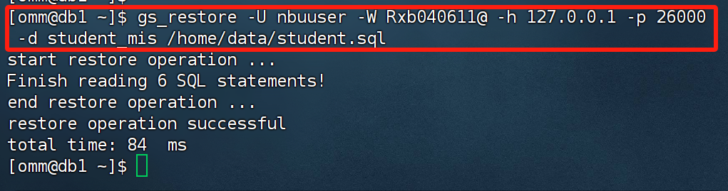
(3)导出和导入数据表public.reports
①导出public.reports:
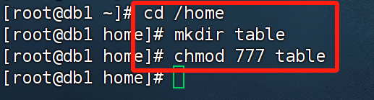
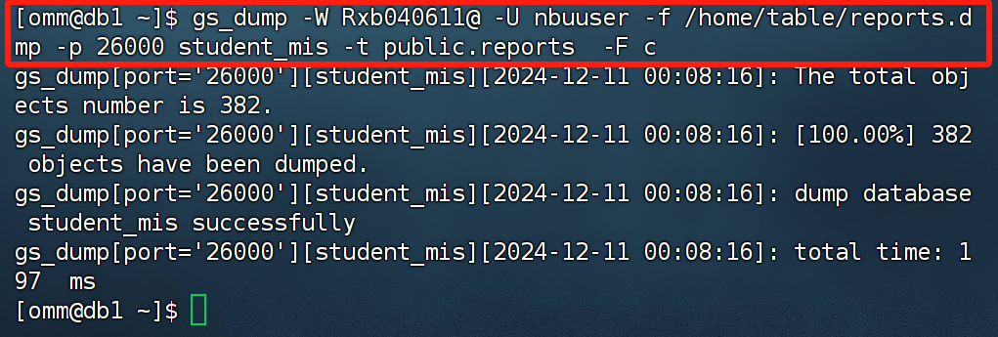
②导入public.reports:
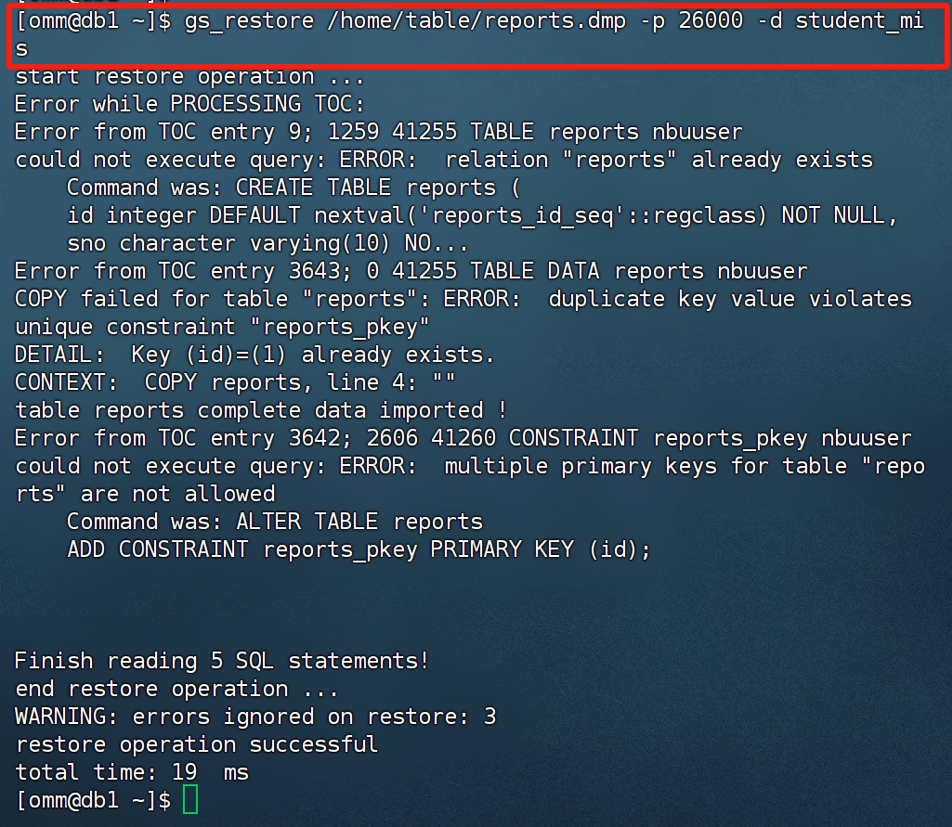
(4) 备份和还原数据库主机 db1
①备份：gs_backup - t backup --backup-dir=/home/data -h db1 –all
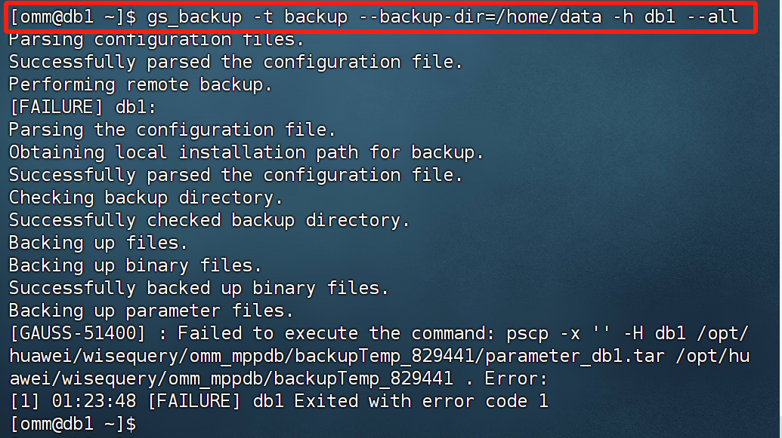
②还原：gs_backup - t restore --backup-dir=/home/data -h db1 –all
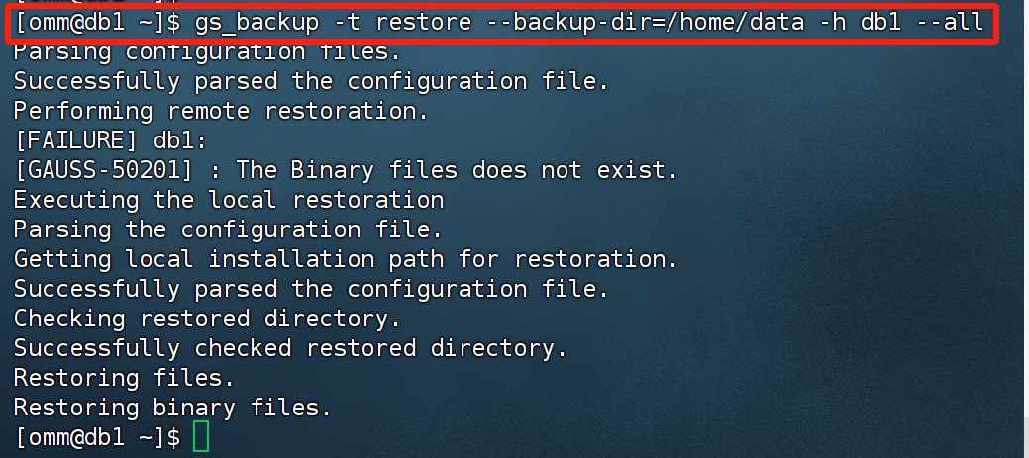
3.使用MOT---将磁盘表转换为MOT
①创建 /home/table 目录
②修改postgresql.conf enable_incremental_checkpoint = off
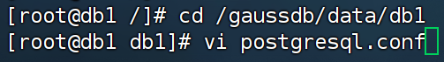
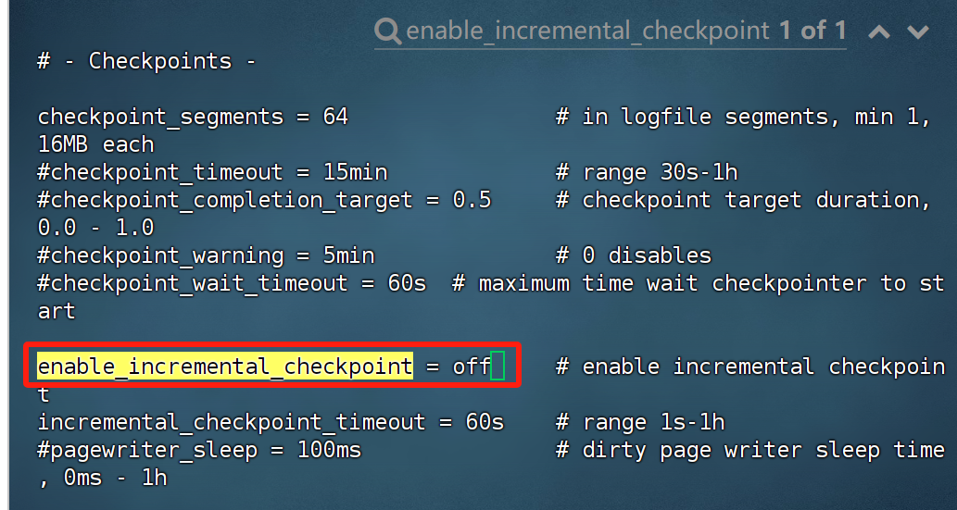
③ 将数据库postgres中reports数据表迁移到MOT中
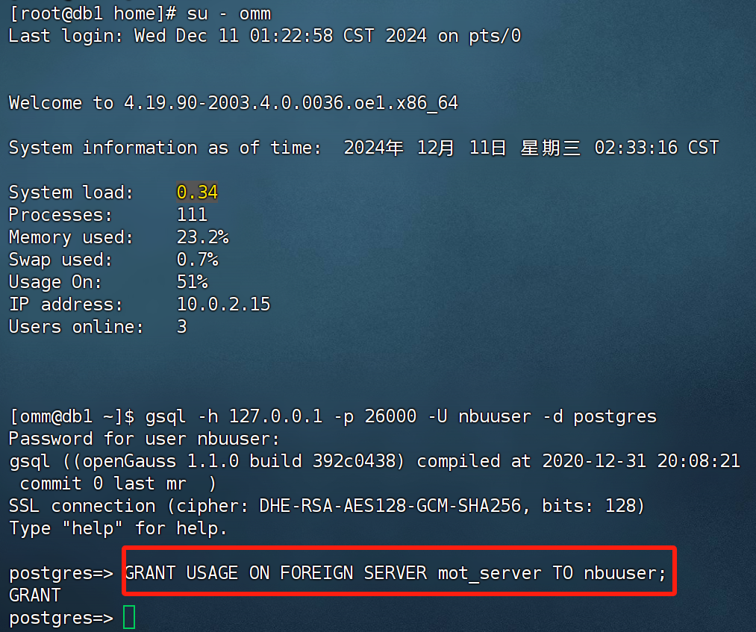
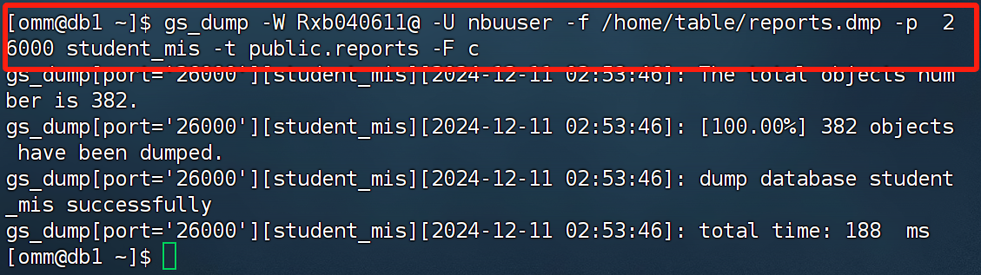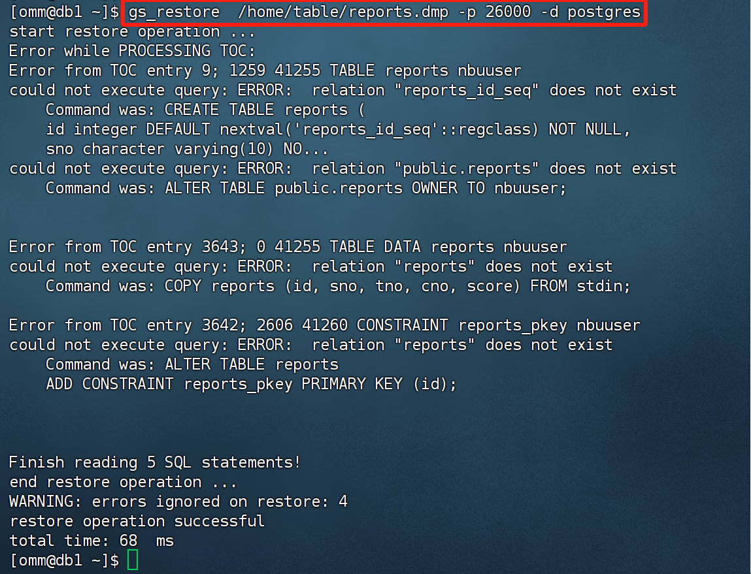
④删除名为reports的MOT：
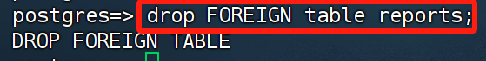
- 实验中遇到的问题及分析讨论
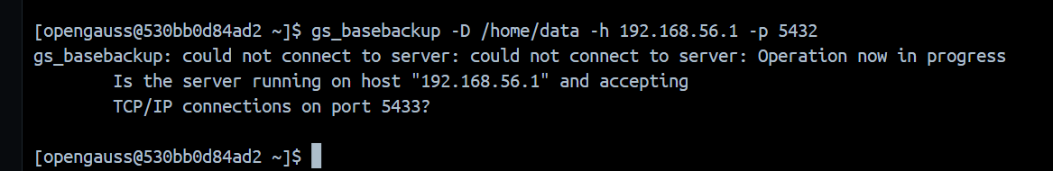
Q1:使用docker方式产生的私网ip和端口号无法正确进行连接
A1：使用虚拟机下载opengauss进行实验

Q2：先前已经修改postgresql.conf 使得enable_incremental_checkpoint = off，打开数据库执行以下命令失败
create FOREIGN table reports (
sno character varying (10) NOT NULL,
cno character varying(6) NOT NULL,
grade integer
);
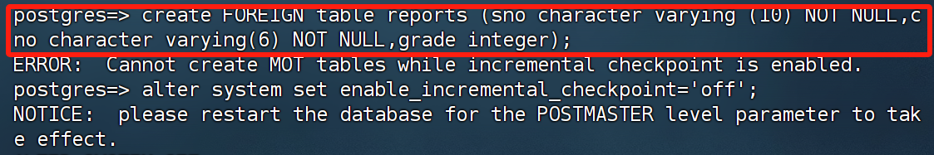
A2：使用restart命令重启数据库，在执行以上命令。
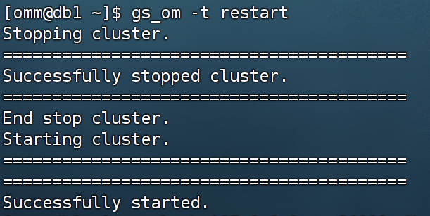
- 实验结论
通过本次实验，我全面学习并掌握了 OpenGauss 数据库中备份与恢复的关键技术，包括物理备份与逻辑备份的实际操作方法及其适用场景的区别。在实验过程中，通过实际操作完成了数据库的备份与恢复任务，例如备份所有数据库、恢复指定数据库以及导入导出特定数据表等，进一步加深了对数据库数据安全管理的理解。此外，还学习了将磁盘表转换为内存优化表（MOT）的方法，感受到这一技术对数据库性能优化的重要性。在实验过程中，针对 Docker 环境的网络连接问题以及配置文件生效问题，通过分析原因并采取适当措施顺利解决。这次实验让我对数据库备份与恢复的原理和实践操作有了更深刻的认识，同时也增强了我解决实际问题的能力，为日后实际项目中的数据库管理提供了宝贵经验。
- 教师批阅意见：

成绩评定：

教师签字：
年 月 日
- 备注：

